Control rentable de motor/válvula
B&R presenta un nuevo módulo de salidas digitales con modulación de ancho de pulso
El nuevo módulo de salidas digitales X20DO4332-1 de B&R contiene una modulación integrada de ancho de pulso y es una alternativa rentable a los módulos para motores. Además, el módulo ofrece una función de interpolación que evita que las válvulas se peguen.

La modulación en anchura de pulso (PWM, por sus siglas en inglés) se utiliza principalmente para controlar cargas más grandes, como por ejemplo motores. En lugar de utilizar la electrónica para regular un voltaje de entrada continuo hasta el voltaje deseado del motor, el motor es controlado por el ancho de los pulsos de conmutación. Este proceso ahorra una cantidad considerable de energía.

Con su función de interpolación, el módulo también evita que las válvulas se adhieran. Ello es particularmente común cuando las válvulas se mantienen en una misma posición durante períodos prolongados, especialmente en líquidos. La función de interpolación hace oscilar la válvula ligeramente alrededor del punto de ajuste de la posición para evitar que se adhiera. El módulo X20 está equipado con cuatro salidas con conexiones de tres hilos y ofrece una corriente de salida nominal de 2 A.

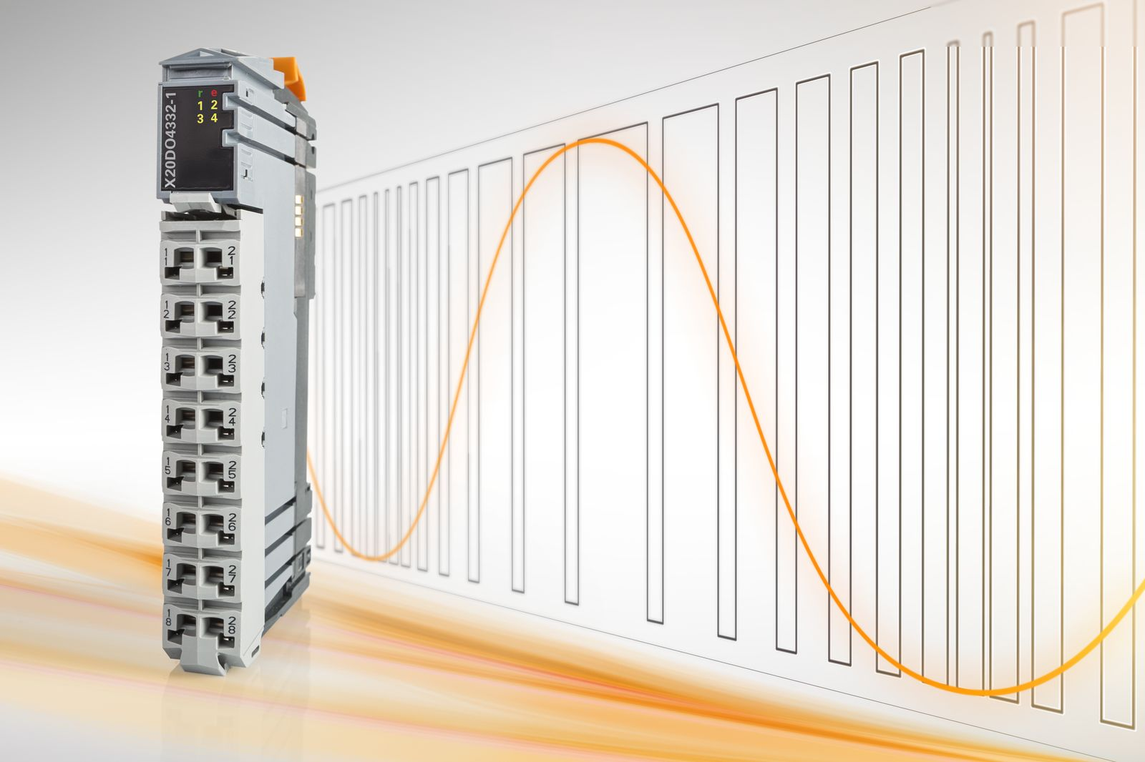
El nuevo módulo de salidas digitales X20DO4332-1 de B&R contiene una modulación integrada de ancho de pulso y es una alternativa rentable a los módulos para motores.

Acerca de B&R
B&R es una innovadora empresa de automatización con sede en Austria y oficinas en todo el mundo. Como líder mundial en automatización industrial, B&R combina tecnología punta con ingeniería avanzada para ofrecer a los clientes, en prácticamente todas las industrias, soluciones completas para automatización de máquinas y fábricas, control de movimiento, HMI y tecnología de seguridad integrada. Con estándares industriales de comunicación de bus de campo como POWERLINK y openSAFETY, además del potente entorno de desarrollo de software Automation Studio, B&R está constantemente redefiniendo el futuro de la automatización. El espíritu innovador que mantiene a B&R al frente de la automatización industrial está impulsado por el compromiso de simplificar los procesos y superar las expectativas del cliente.
Para más información, visite www.br-automation.com.
Si publica esta nota de prensa, por favor envíe una copia a:
Bernecker & Rainer Automatización industrial S.L.U.
Vallsolana Garden Business Park
Camí de Can Camps, 17-19
08174 Sant Cugat del Vallés
Barcelona
o al e-mail: office.es@br-automation.com

